中国化学工程第十四建设有限公司
250 离心压缩机施工方案

乌海华气西来峰 LNG 工厂

250离心压缩机施工方案

编 制：

审 核：

安全会签：

批 准：

中国化学工程第十四建设有限公司乌海项目部二零一二年十月

- 1 -

目 录
一、工程概况........................................................................................- 1 -
二、编制依据........................................................................................- 1 -
三、工程特点 1
四、各专业工程主要工作量 ...............................................................- 2 -
五、项目组织机构................................................................................- 4 -
六、人力资源及主要机械设备计划 ...................................................- 5 -
七、施工总进度计划 ...........................................................................- 7 -
八、施工部署及主要施工方案 ...........................................................- 7 -
九、安全文明施工措施 33

- 2 -

一、工程概况

工程介绍：该工程为新建厂房内的压缩机组及附属系统的安装工程，涵盖厂房外1 米范围内的主机及附属设备安装、水、油、工艺气管道安装、仪表安装分部工程。厂房位于乌海市西来峰工业园区，施工时间为 10 月至 12 月份，当地海拔1280 米，平局气温较低，属冬季施工。

二、编制依据

  - 工程设计施工图纸及总平面图；
  - 对现场和周边环境的调查；
  - 现行国家各种相关的施工操作规程、施工规范和施工质量验收标准：
    - 《机械设备安装工程施工及验收通用规范》 GB50231-2009
    - 《石油化工静设备安装工程施工技术规程》 SH/T3542-2007
    - 《压缩机、风机、泵安装工程验收规范》 GB50275-98
    - 《工业金属管道工程施工及验收规范》 GB 50235-97
    - 《石化有毒、可燃介质管道工程施工及验收规范》 SH3501-2001
    - 《现场设备、工业管道焊接工程施工及验收规范》 GB50236-98
    - 《钢结构工程施工质量验收规范》 GB50205-2001
    - 《石油化工设备和管道涂料防腐蚀技术规范》 SHJ3022-99
    - 《涂装前钢材表面锈蚀等级和除锈等级》 GB/T8923
    - 《石油化工施工安全技术规程》 SH3505-1999
  - 国家工期定额和建设单位对本工程提出的施工工期及质量要求；
  - 本公司 ISO9001 国际质量体系标准，质量手册体系运行程序等；
  - 本公司有关施工技术、施工质量、安全生产技术管理、文明施工、环境
保护等文件；
  - 工程规模、工程特点、各节点部位的技术要求、施工要点、类似工程的
施工经验及公司的技术力量和机械装备；
  - 公司对本工程确立的施工质量、工期、安全生产、文明施工的管理目标。

三、工程特点

该工程施工时间在十月份至十二月份之间，当地同期气温相对较低，开工后即进入冬季施工。地处沙地，风沙较大，时有沙尘天气，因此对精密零部件的防尘提出较高要求。地理位置偏僻，交通不便，场外人力物力资源贫乏，开工前需要充分考虑采购渠道和供货周期，以免因为辅助材料采购周期长而影响工期。

本工程属多专业一体的施工承包工程，包含设备安装、管道安装、仪表三个主要的分部工程，中后期交叉作业多，在施工作业面的协调与组织上对我项目部提出较高的要求。
工程中涉及压力容器安装作业、压力管道焊接作业、脚手架作业、起重作业、电气作业等特殊工种作业，对人员的资格和技术要求较高。

四、各专业工程主要工作量

  - 设备安装专业主要工作量
    - 底座就位调整
    - 一台变速机、两台压缩机、一台电机就位安装
    - 三个气体冷却器就位安装
    - 一台油站和一台高位油箱就位安装
    - 设备位置调整
    - 基础的一、二次灌浆
    - 主机和变速机拆检，数据检测
  - 管道安装专业
    - 施工范围为压缩机厂房内所有设备及管道安装；
    - 设备单试，并提供设备单试方案(空气或氮气试车)；最终投料联动试车；
    - 设计院提出的设计变更的施工；
    - 设备安装后的所有设备接地等工作；
    - 管道焊接完成后，提交无损检测委托书，无损检测工作，检测费用甲方承担；收集整理相关检测资料做为交工资料的一部分。
    - 阀门打压及管道打压，以及施工后的系统气密；
    - 机械竣工后，乙方组织中间交接；
    - 在施工中如有涉及到对原有设施进行改动或必要的拆除工作，在施工完成后必须做完整性的恢复。
  - 仪表安装专业
    - 开工压缩机厂房内电缆桥架安装，开工压缩机厂房至煤气化控制楼电缆夹层内的桥架安装及碰口施工；
    - 开工压缩机厂房内穿线管的安装；
    - 现场仪表盘、接线箱、柜的安装；

    - 所有机组监控仪表，在安装前要完成检查性测试工作；
    - 现场一次测量元件、阀门安装；
    - 现场各种仪表管路的配制；
    - 穿线管、穿线盒、挠性管、电缆密封接头等安装；
    - 所有仪表电缆的敷设及其接线，电缆标牌采购或制作与挂接，满足规范及甲方要求；
    - 现场设备挂牌，接线箱、控制箱内张贴接线图；
    - ITCC 机柜的安装；
    - 整套设备联调，要求有相关调试记录；
    - 确认再无各种仪表电缆线敷设时，进行电缆防火封堵；
    - 整理施工、调试资料，提供完整的竣工资料。
    - 负责设计院提出的设计变更的施工；
    - 在施工中如有涉及到对原有设施进行改动或必要的拆除工作，在施工完成后必须做完整性的恢复。

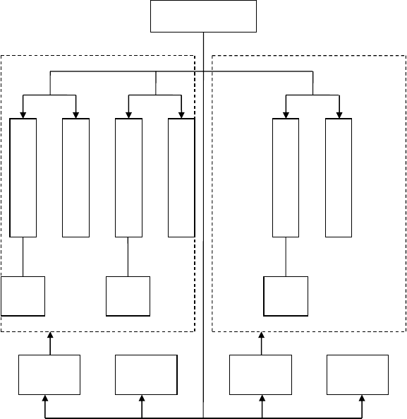
项目经理
作业
人员
作业
人员
作业
人员
机械专业
安 全 员
施工技术
员
仪表专业
安 全 员
各专业质
量检验员

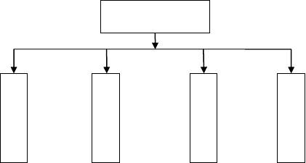五、项目组织机构
项目部

设 | 管 | 仪 | 安
备 | 道 | 表 | 全
专 | 专 | 专 | 环
业 | 业 | 业 | 保
组 | 组 | 组 | 组

设 | 设 | 管 | 管 | 仪 | 仪
备 | 备 | 道 | 道 | 表 | 表
专 | 专 | 专 | 专 | 专 | 专
业 | 业 | 业 | 业 | 业 | 业
负 | 技 | 负 | 技 | 负 | 技
责 | 术 | 责 | 术 | 责 | 术
人 | 员 | 人 | 员 | 人 | 员

六、人力资源及主要机械设备计划

本次工程中的人员安排是根据不同的施工阶段，对不同工种的需求和对人员数量和能力需求配备。
设备安装部分主要工作集中在工程前期，所需工种有起重工和钳工关键节点在设备具备管道连接的条件。管道的连接标志着设备位置的固定和管道安装工作的开始，其后，设备安装部分的工作几乎没有直到内部油循环的结束。在清洗拆装及更换碳环密封期间是钳工作业集中的时段。
管道安装部分主要工作在工程的中后期，前期属于部分管道的预制，在该阶段一切工作都要以设备的就位安装为主线。当设备位置固定之后到试运行之前是管道制作、安装和检验的集中作业时段。这个时段将投入大量的、不同工种的施工人员进行作业。
仪表部分的主要工作主要集中在工程的后期，因为仪表布线必须让步给管道布设，所以此时是现场交叉作业最多的时段，也是施工平面能否合理安排的最主要时段。从仪表安装、布线到调试，人力资源分布趋于平均。
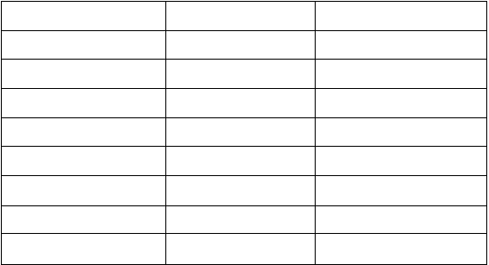
管道施工主要的施工机械或设备有：

设备名称 | 数量 | 单位
电焊机 | 5 | 台
磁力钻 | 1 | 台
无齿锯 | 2 | 台
干燥箱 | 1 | 个
打压泵 | 1 | 台
小型电动工具 | 6 | 个
电动套丝机 | 1 | 台
工具房 | 1 | 座

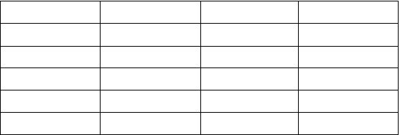
仪表施工主要的施工机械或设备有：

名称  数字万用表 | 型号  D980 或其它 | 量程  多量程 | 精度  0.1
压力校验仪 | DPI705 | 各种量程 | 0.1
数字压力计 | PC6 | 各种量程 | 0.1
多功能校验仪 | DPI880 |  | 0.1
温度校验仪 | DBC-150

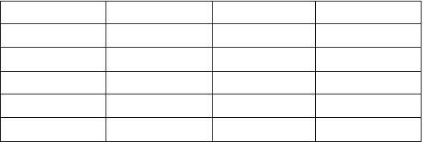
标准压力表
TK3-2E
各种量程
0.25
电动砂轮机
套丝机
压力校验台
标准电阻箱

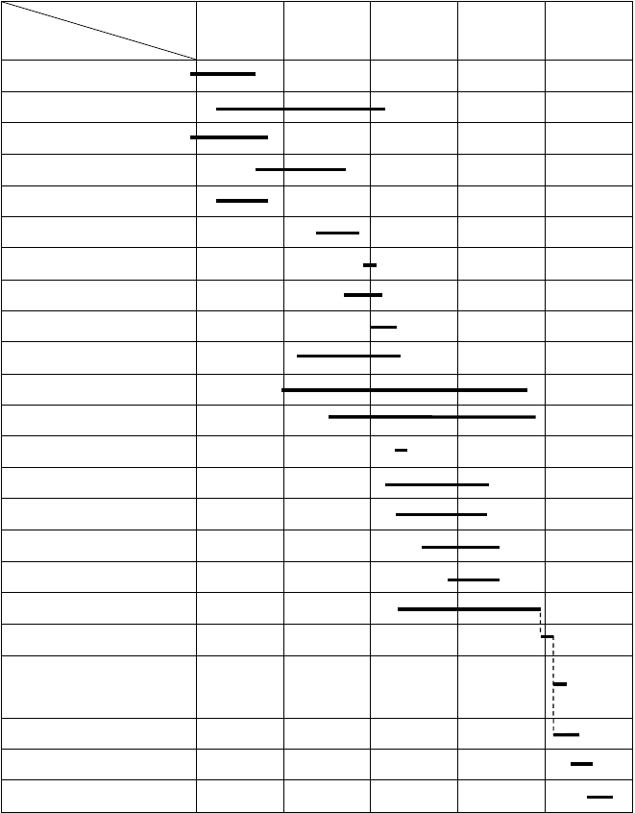
七、施工总进度计划

 |  | 施工进度计划
 |  |  |  |  | 单位：周
工期 | 1 | 4 | 6 | 7 | 9
工序
技术准备
机组开箱检验
基础验收
机体就位、粗找平、一次灌浆
电机就位、粗找平
机座精找平，二次灌浆
齿轮精找平
一、二段联轴器对中
主机与电机对中
压缩机轴承密封检查
清理并联接机间管道
公用工程管线安装
冷却器联接
油管路、水管路安装
电缆桥架安装
仪表单校及设备安装
电缆敷设及接线
油系统清洗
油、水系统试运转
空负荷试车（含电机、联轴器试
运）
仪表系统试验
负荷试车
交工

八、施工部署及主要施工方案

  - 施工部署
    - 开工前的准备工作
开工前，厂房应当完成外墙门窗的安装及厂房内采暖的投用，因为开工后现场应当满足室内保暖要求，室内最低温度必须达到 5℃以上，以保证焊接质量和灌浆质量；
土建基础地脚孔位置度应能满足设备就位安装的要求，开工前应当在业主和监理的组织下与我方进行基础交接工作；
施工措施，比如临时接电、二次搬运、工具存放等开工前的必要准备工作要提早完成，为顺利开工创造良好的条件。
安装前应具备下列技术文件：
      - 设计文件，包括平面布置图、安装图、机器基础图及相关专业的施工图；
      - 产品技术文件，包括出厂合格证书、材料质量证明文件、质量检查
记录、机组试验报告及使用说明书、机组总装配图、主要部件图、易损件图及装箱清单等；
      - 施工技术文件。
      - 施工技术文件应经有关单位、部门审查批准，并通过会审。开箱检验：
开箱检验应由建设/监理单位组织，有关单位参加，按装箱清单进行下
列项目检查并作记录：
      - 箱号、箱数及包装状况；
      - 名称、型号、规格、数量；
      - 外观质量；
      - 产品技术文件；
      - 备品备件及专用工具；
      - 其他需要记录的情况。
机组安装前，现场应具备下列条件：
      - 基础具备安装条件，与机组安装相关的土建主体工程已完工；
      - 场地平整，道路畅通；
      - 施工用水、电、汽、气等具备使用条件；
      - 吊装设施具备使用条件；

      - 备有零部件、工具等的贮存设施；
      - 有相应的防火、防风、防水、防冻和防尘设施。
      - 压缩机厂房安装应与机组吊装就位统筹安排。基础中间交接时，应有下述要求之文件：
      - 基础施工实际中心，标高及几何尺寸的实际测量图表。
      - 基础的沉降观察记录及基础测振资料（根据设计要求）。
      - 基础质量合格的竣工记录。
    - 组织与协调管理
项目经理是本工程的现场最高管理者，负责施工全面管理和安全全面管理以及与内部各专业之间、内部与外部各单位之间的协调。工地例会是最有效的协调方式，我们将分别以 14 天和 7 天为周期召开内部工作例会，提前落实下一周期工作的准备情况，也将不定期的召开临时工作会议，以应对突发事件的出现，必要时采取应急措施，加班赶工保证进度。另外也要经常性的与业主、监理进行沟通，互通信息，绝不漏到一次协调会，做到信息反馈迅速、准确、及时、全面。
    - 质量控制
质量控制严格执行 “五检制”要求，即作业人员自检、不同班组间互检、专职质量检验员专检、监理工程师与业主技术负责人联检以及特种设备的专门机构检验。根据不同深度，工程可划分为分项（子分项）工程、分部
（子分部）工程，和单位工程。最小的划分单元为工序，工序间严格执行验收交接制，上道工序不合格严禁进行下一道工序。分项（子分项）工程、分部（子分部）工程中包含的工序全部施工完毕，通过验收，并且资料齐全， 有各方签字，方可进行分项（子分项）工程、分部（子分部）工程的验收； 分项（子分项）工程、分部（子分部）工程全部全部施工完毕，通过验收， 并且资料齐全，有各方签字，方可进行单位工程的验收。
    - 进度控制
进度控制管理是采用科学的方法确定进度目标，编制进度计划与资源供应计划，进行进度控制，在与质量、费用、安全目标协调的基础上，实现工期目标。由于进度计划实施过程中目标明确，而资源有限，不确定因素多， 干扰因素多，这些因素有客观的、主观的，主客观条件的不断变化，计划也随着改变，因此，在项目施工过程中必须不断掌握计划的实施状况，并将实际情况与计划进行对比分析，必要时采取有效措施，使项目进度按预定的目标进行，确保目标的实现。进度控制管理是动态的、全过程的管理，其主要

方法是规划、控制、协调。利用 PDCA 循环原理实现动态控制。
    - 施工任务指令下达与信息反馈指令与反馈组织结构：

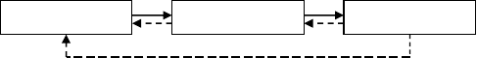
项目经理
专业队长
组员
代表指令代表反馈
    - 安全事故报告机制
事故发生后，事故现场有关人员应当立即向项目部负责人（殷洪洋）报告，项目部负责人接到报告后，应当在1 小时内向监理、业主报告。紧急情况，事故现场相关人员可越级上报给当地安全生产管理部门。
项目负责人殷洪洋：
  - 设备安装施工方案
    - 施工顺序
机组的施工顺序大体上可按照下图进行：

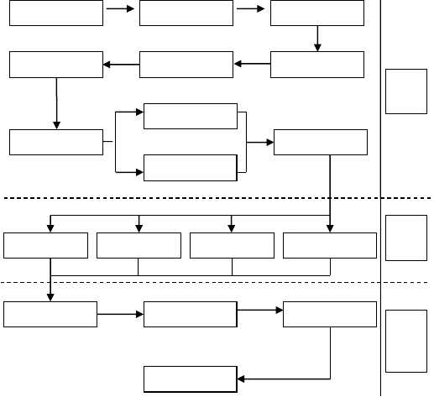
准备施工
施工前序工
底座安装
数据检测
设备解体
设备安装
施
工
灌浆
调整
清洗、回装
配管
气系统调
水系统调
油系统调
电气系统调
调
试
空负荷试运
安装干气密
带负荷试运
试
生产
竣工验收

    - 施工技术措施
此台压缩机为变转速净化焦炉气离心式压缩机（ MCL456+2BCL458），流量(干基)为 80010m³（标）/h，入口压力/温度（MPa/℃）：0.5/40，出口压力/温度（MPa/℃）为 3.23/100.4。总重量为 38631kg。与之配套的电动机额定功率为 8000KW，额定电压为 10KV。总重为 34000kg。
压缩机的安装施工，可分为吊装、就位、调整、隐蔽工程、解体、检测、回装和管路制作几道工序。根据本工程的工作范围和实际情况，我们对主要 工序的技术手段和工艺措施采取的技术措施如下：
设备的就位。设备就位前按照图纸上的尺寸将设备纵横两条中心线
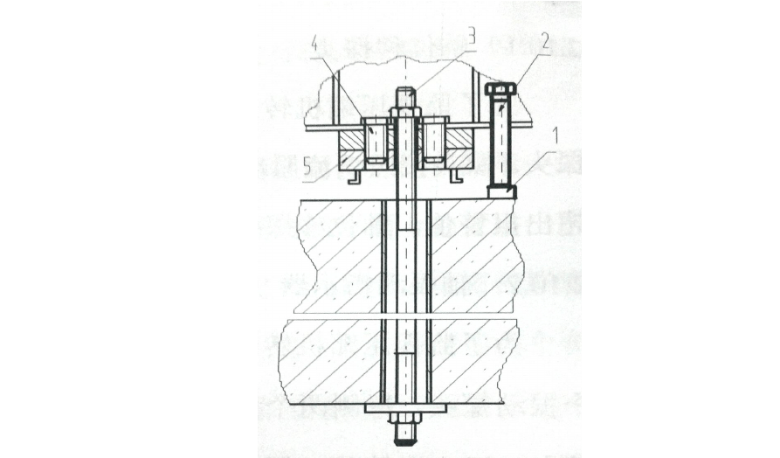
精确的放线到基础上，将设备的中心线引至底座上，然后对线将底座就位。压缩机 24 条规格 M30x1900-2Q 地脚螺栓。 地脚螺栓形式见附图 1，电动机8 条 M56x2400 地脚螺栓。底座就位时还要考虑各地脚螺栓与螺栓孔之间不能有接触。利用已有的标高线调整设备的高度。

附图 1

      - 底座就位后的水平找正，需选择一个水平加工面作为基准面，其他加工面为复测基准面。找平之前，要检验水平仪的准确度，之后在轴向和垂直轴向放置水平仪，调整水平度。调整好后用同样的方法在其他加工面上分别复测水平度。保证轴向水平度≤0.10mm，纵向水平度≤0.05mm。
      - 设备的装配。对于压缩机、变速机这种加工精度要求较高的机械设
备，在解体与回装时要十分注意不能磕碰，尤其是在旋转件的吊装过程中，更要避免刮碰、撞击甚至坠落。在吊装上机壳时，必须使用导杆，导杆的长度要能保证上机壳在离开转子最高点 10 厘米以后再脱离导杆。吊装转子要使用纤维吊带，这样可以避免划伤转子表面。推力轴承要先于转子拆下，后于转子回装。回装转子时要使用手拉葫芦，这样可以避免行车吊钩下落速度过快冲击轴承合金面。
      - 轴系对中找正。轴系对中找正将以变速机为基准设备向两边分别找
正。轴系对中找正采用的是三表找正法，即径向一块表，轴向中心对称的两块表。在旋转轴（表架所在轴）转动后，被测轴也要同向旋转相同的角度，也就是说打表的点不变，这样可以排除由于加工误差造成的被测面不平对打表值的影响。

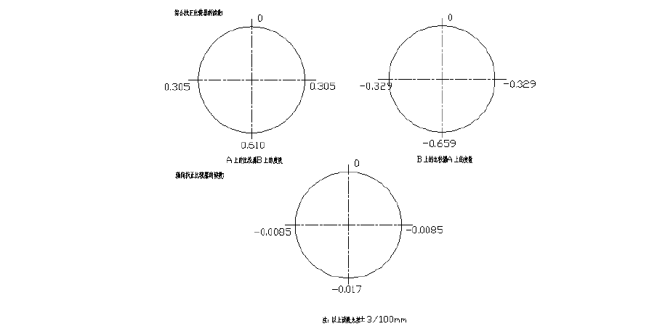
低压缸 A 与高压缸 B 设计综合找正数值要求如附图 2 所示:

附图 2

以上内容仅为本文档的试下载部分，为可阅读页数的一半内容。如要下载或阅读全文，请访问：https://d.book118.com/688120001033006033

